ПАМЯТКА
ПО БЕЗОПАСНОСТИ ДЛЯ НАСЕЛЕНИЯ

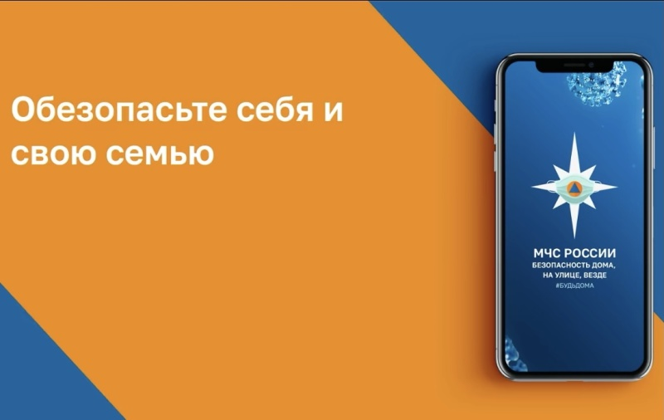  Скачивайте бесплатно по ссылкам:  App Store: https://apps.apple.com/app/id1530044766  Google Play: https://play.google.com/store/apps/details?id=io.citi. | Министерством Российской Федерации по делам гражданской обороны, чрезвычайным ситуациям и ликвидации последствий стихийных бедствий разработано социальное приложение для мобильных телефонов «МЧС России». Данное приложение содержит рекомендации по действиям при возникновении, различных опасных ситуаций и предупреждению таковых, оказание первой помощи пострадавшим. Кроме того, имеется возможность ознакомиться с обстановкой природного и техногенного характера в месте нахождения пользователя. Также можно проверить свои знания по основам безопасности жизнедеятельности и готовности к действиям в чрезвычайных ситуациях природного и техногенного характера. Указанное приложение размещено на главной странице официального сайта Главного управления МЧС России по Свердловской области в разделе «Скачай приложение МЧС России», а также в магазинах приложений «Арр Store» платформы «Аpple» и «Pley Mаркет» платформы «Android».  Рубрики приложения позволяют вам:  — Узнать, как оказать первую помощь до прибытия медиков  — Изучить онлайн карту рисков в вашем регионе  — Проверить свои знания по безопасности и многое, многое другое!  Полезная информация, рубрики и интерактивы - все о безопасности теперь в одном приложении в вашем смартфоне.  Будьте в безопасности дома, на улице, везде!

